Yhdessä perheiden parhaaksi

Keväällä 2018 soten ja sivistystoimen ammattilaiset kokoontuivat Lape-hankkeen tiimoilta. Tällöin pohdittiin, miten Pieksämäellä voitaisiin helpottaa perheiden tuen saantia oikea-aikaisesti ja tehokkaasti, sekä lisätä perheiden hyvinvointia. Yhteistyön tuloksena käynnistetään syksyllä 2018 varhaiskasvatukseen Yhdessä perheiden parhaaksi -pilotti

Lapsi- ja perhepalveluiden muutosohjelma -kärkihanke eli LAPE

LAPE-muutosohjelman tavoitteena on luoda lapselle suotuisa kasvuympäristö sekä tukea perheen hyvinvointia.

Kun sopiva tuki tulee oikeaan aikaan, siirtyy painopiste korjaavista palveluista ehkäiseviin.

Varhaiskasvatus on tärkeä lapsen hyvinvoinnin tukena. Hyvinvoiva lapsi oppii ja kasvaa.

Erityispalvelut verkostoituvat paremmin ja tulevat lähemmäs arkea ja peruspalveluita.

Lasten ja huoltajien osallisuuden merkitys korostuu.

Perheneuvolan, lastenneuvolan ja perheohjauksen työntekijät jalkautuvat varhaiskasvatukseen. Huoltajien ja lasten on mahdollista tutustua ja jutella kyseisten työntekijöiden kanssa vapaamuotoisesti lapsen omassa toimintaympäristössä. Työntekijät osallistuvat myös iltatapahtumiin päiväkodilla ja Perheiden talon avoimiin perhekerhoihin. Yhteistyön avulla saadaan perheille ja varhaiskasvatuksen henkilöstölle tietoa ja tukea haastavissa kasvatustilanteissa. Lisäksi voidaan esimerkiksi tukea perhettä heidän odottaessaan pääsyä jatko/lisätutkimuksiin tai muuten palveluiden piiriin. Työntekijöiden asiantuntijuutta voivat siis hyödyntää sekä huoltajat että varhaiskasvatuksen henkilöstö. Tapaamiset toteutuvat joka toinen viikko 1½ tuntia kerrallaan vuorotellen Perheiden talolla ja Kontiopuiston päiväkodilla. Varhaiskasvatuksen erityisopettaja ja perheohjaaja osallistuvat tapaamisiin tarpeen mukaan.
Aikataulu (elokuu 2018 - toukokuu 2019):
6.9. Perheiden talolla klo 9.30- 11 on infotilaisuus Pilotista perheille, yhteistyötahot (lasten neuvola, perheneuvola, perheohjaus) esittäytymässä
18.9. Toiminnallinen ilta Kontiopuiston päiväkodilla, johon yhteistyötahot osallistuvat ja esittäytyvät
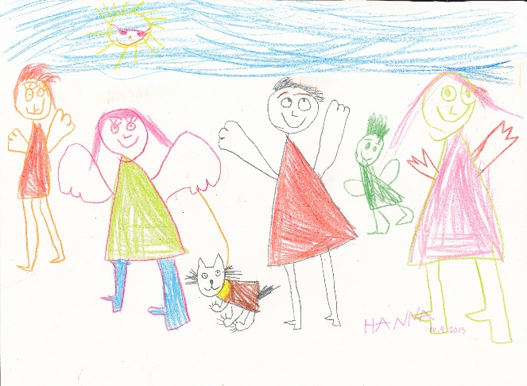
18.10. Kontiopuiston päiväkodilla klo 12.30- 14
1.11. Perheiden talolla klo 9.30- 11
15.11. Kontiopuiston päiväkodilla klo 12.30- 14
29.11. Perheiden talolla klo 9.30- 11
13.12. Kontiopuiston päiväkodilla klo 12.30- 14
Kevään tapaamiset sovitaan palautteiden perusteella tammikuussa
Toiveita ja palautetta:
Huoltajilta ja henkilöstöltä kartoitetaan toiveita pilotin alussa, arviointia tehdään puolivälissä ja lopussa kartoittamalla henkilöstön ja huoltajien kokemuksia.

